РЕКОМЕНДАЦІЇ
БАТЬКАМ

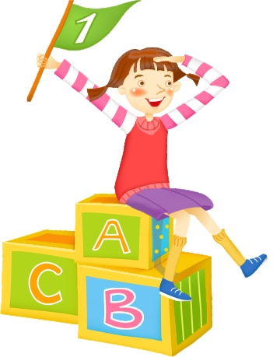

Як допомогти дитині із загальним недорозвитком мовлення у віці 4-5 років.

Загальний недорозвиток мовлення у дітей з нормальним слухом і збереженим інтелектом - це порушення формування всіх компонентів мовної системи: лексики, граматики, фонетики.

Причини мовленнєвих
порушень:

1. Токсикоз підчас вагітності, вірусні й ендокринні захворювання.
2. Пологова травма, яка приводить до внутрішньочерепних крововиливів.
3. Різні захворювання в перші роки життя дитини.
4. Травми черепа, що супроводжуються струсом мозку.
5. Спадкові фактори.
6. Несприятливі соціально-побутові умови.

Особливості мовленнєвого розвитку дітей середнього дошкільного віку із загальним недорозвитком мовлення.
1. Діти вживають речення тільки простої конструкції, що складається з 2-3, зрідка 4 слів.
2. Лексичний запас відстає від вікової норми. Це виявляється в незнанні слів, що позначають, наприклад, різні частини тіла, назви тварин й їхніх дитинчат, різних професій, предметів меблів. Обмежено використовують діти не тільки предметний словник, але й словник дій й ознак. Вони не знають багатьох кольорів, форм та розмірів предметів.
Нерідко діти замінюють слова іншими, близькими за змістом, наприклад, «суп ллють», замість «наливають».
Навичками словотворення практично не володіють.
3. Відмічаються грубі помилки у вживанні ряду граматичних конструкцій:

- неправильне вживання відмінкових форм («їде машину» замість «на машині»);
- помилки у використанні іменників чоловічого й жіночого роду;
- відсутність узгодження прикметників та числівників з іменниками (пат бека, пат матина - п'ять білок, п'ять машин).
Діти також мають труднощі при використанні прийменникових конструкцій: часто прийменники опускаються, а іменники вживаються в називному відмінку (нига ідит той - книга лежить на столі); можлива й заміна прийменника (гип лятит на делевим - гриб росте на дереві).
Сполучники та частки використовуються дуже рідко.

4. Фонетична сторона мовлення відстає від вікової норми: у дітей порушена вимова приголосних (свистячих, шиплячих, сонорів,
твердих та м'яких, дзвінких та глухих), спостерігається перестановка звуків, випадіння їх у

позиції збігу приголосних (кубика - полуниця, вок – вовк).
Відмічаються помилки у відтворенні слів, різних за складом (скорочення кількості складів: паміка - пірамідка; перестановка та додавання складів: ядиги - ягоди, теленя - теля).

У всіх дітей із загальним недорозвитком мовлення також спостерігається недорозвинення фонематичного слуху, у зв'язку із цим - непідготовленість до оволодіння звуковим аналізом і синтезом.

Шановні батьки, пам’ятайте:
1. Мова не успадковується. Дитина вчиться говорити, спілкуючись із дорослими.
2. Якщо ви помітили у маляти вищезгадані недоліки, негайно звертайтеся за допомогою до фахівця.
3. Розмовляйте з малюком кожної вільної хвилини.
4. Спонукайте його до звуконаслідування, промовляння правильних слів.
5. Якомога більше залучайте дітей до ігор, розповідайте казки, розучуйте пісні, скоромовки, вірші.
6. Ні в якому разі не повторюйте неправильну вимову дитини - малюкові потрібно чути тільки правильну мову дорослих.
7. Постійно стежте за правильністю мови дітей, своєчасно виправляйте граматичні помилки.
8. Ваша мова є взірцем для наслідування, тому вона завжди має бути правильною.

